Vorspeisen

1 Carpaccio di Manzo 14,90 €
Hauchdünne Rinderfile Scheiben mit Parmesan und Rucola
(Mariniert mit Olivenöl, Zitrone, Salz, Pfeffer) (G)

2 Carpaccio di Salmone 14,90 €
Hauchdünne Lachsscheiben,
(Mariniert mit Olivenöl, Zitrone, Salz, Pfeffer und Dill) (D)

3 Vitello Tonnato 15,50 €
Gekochtes, dünn aufgeschnittenes Kalbfleisch
mit Thunfisch Sauce überzogen (D,C)

4 Knoblauchbrot mit käse überbacken
2 Stück 3,50 €. 4 Stück 6,50 €

5 Antipasto Vegetariano 14,20 €
Gemischtes mariniertes Gemüse, mediterraner Art

6 Lumache 12,70 €
Weinbergschnecken in Kräuterbuttersoße oder Tomatensoße (G)

7 Cocktail di Gamberi 13,90 €
Krabbencocktail (Krabben mit Cocktailsauce und Ananas) (B)

8 Bruschetta
Geschnittenes Brot mit frisch gehackten Tomaten, Knoblauch,
Basilikum und Olivenöl (A 2 Stück 3,90 € . 4 Stück 6,90 €

9 Pizza Pane 5,90 €
Pizzabrot mit Olivenöl, Rosmarin und Knoblauch (A)

10 Feta al Forno alla Greca 10,90 €
Schafskäse griechischer Art, mit frischen Tomaten, grüne Peperoni,
Zwiebeln und Oliven, im Ofen überbacken (G)
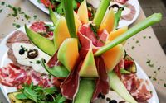 | 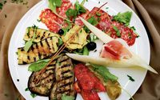 | 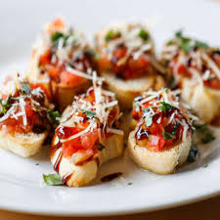

Suppen

20 Zuppa di Pomodoro 6,90 €
Tomatensuppe

21 Zuppa di Cipolle 6,90 €
Zwiebelsuppe

22 Tortellini in Brodo 6,90 €
Tortellini in Brühe (A)

23 Zuppa di Pollo 6,90 €
Hühnersuppe

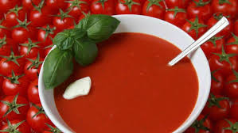 | 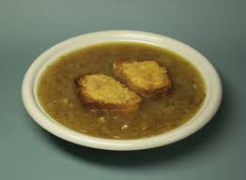 | 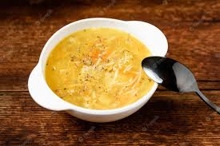

Salate
Wahlweise mit Balsamico, Joghurt oder Cocktail Dressing

41 Insalate Italiana
Blattsalat, Tomaten, Gurken, Ei, Mais, Käse und Schinken (G,C.1.5) 12,90 €

42 Insalate Hawaiana
Blattsalat, Tomaten, Gurken, Zwiebeln, Oliven, Ei, Mais 14,50 €
Putenstreifen und Ananas (C)

43 Insalate Contadina
Blattsalat, Tomaten, Gurken, Ei, Zwiebeln, Oliven, Schafskäse 14,90 €
und gebratene Hühnerstreifen (G,C,9)

44 Insalate Calabrese
Blattsalat, Tomaten, Gurken, Ei, Zwiebeln, Oliven, Artischocken, 14,50 €
grüne Peperoni, gebratene Putenstreifen und Champignons (C,9)

45 Insalate di Tono
Blattsalat, Tomaten, Gurken, Ei, Zwiebeln, Oliven, 14,50 €
Thunfisch und Rucola (D,C,9)

46 Insalate di Salmone
Blattsalat, Tomaten, Gurken, Ei, Zwiebeln, Oliven, Lachs und Rucola (C,9) 15,90 €

47 Insalate di Scampi
Blattsalat, Tomaten, Gurken, Zwiebeln, Oliven, Paprika, 15,90 €
4 Riesengarnelen und Rucola (B,9)

48 Insalate di Manzo
Blattsalat, Tomaten, Gurken, Zwiebeln, Oliven, Paprika, 15,50 €
Rinderfiletstreifen und Rucola (9)
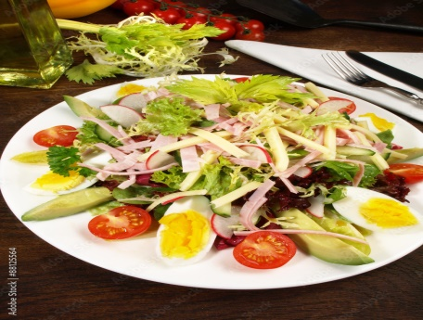 | 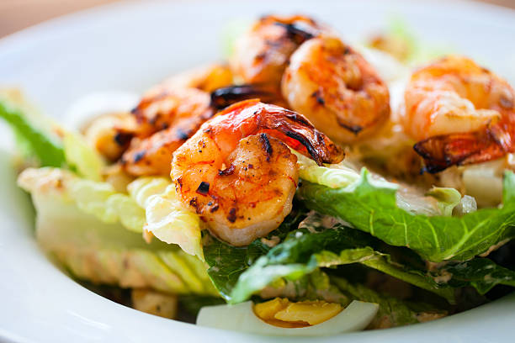 | 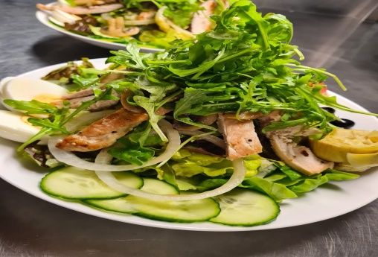

Nudelgerichte
Spaghetti (A)

50 Spaghetti Napoli 11,90 €
Spaghetti mit Tomatensauce

51 Spaghetti alla Genovese 12,60 €
Spaghetti mit Pinienkerne, Knoblauch, Olivenöl, frisches Basilikum
und Parmesankäse (G,H)

52 Spaghetti Aglio, Olio e Peperoncino 11,90 €
Spaghetti mit kaltgepresstem Olivenöl, Knoblauch, Petersilie
und scharfer Peperoni

53 Spaghetti con Calamari 14,90 €
Spaghetti mit Calamari, Olivenöl, Zwiebeln, Lauch, Sellerie,
Knoblauch und Tomatenstücke (D,I)

54 Spaghetti alla Carbonara 13,20 €
Spaghetti mit Bacon, Sahne, Eigelb und Parmesankäse (G,C)

55 Spaghetti Frutti di Mare 14,90 €
Spaghetti mit Meeresfrüchten, Zwiebeln, Lauch, Sellerie, Olivenöl,
Petersilie und Tomatensauce (B,I)

56 Spaghetti alla Puttanesca 13,20 €
Spaghetti mit Knoblauch, eingelegten Sardellen, Oliven, Olivenöl,
Kapern und Tomatensauce (D)
Für Tagliatelle, Gnocchi berechnen wir einen Aufschlag von 1,50€
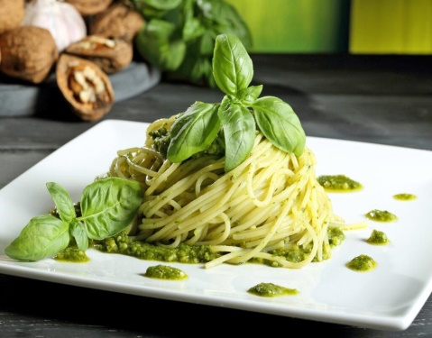 | 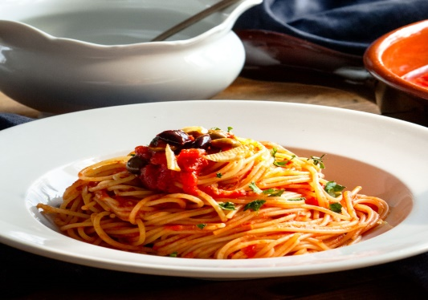 | 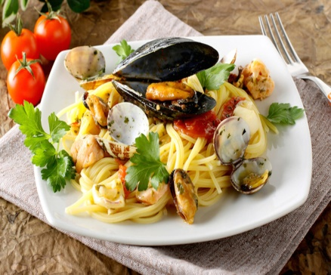

Nudelgerichte
Penne Rigate (A)

60 Penne all'arrabbiata 13,60 €
Penne mit Tomatensauce, Olivenöl, Oliven, Chilischote und Knoblauch

61 Penne Bolognese 13,60 €
Penne mit Hackfleischsauce (I)

62 Penne alla Calabrese 13,90 €
Penne mit Zwiebeln, Bacon, scharfe Peperoni, Peperoniwurst
Knoblauch in Tomatensauce

63 Penne con tonno capperi acciughe 13,90 €
Penne mit Zwiebeln, Lauch, Sellerie, Thunfisch, Kapern, eingelegte
Anchovis, Knoblauch und frische Tomaten (D,I)

64 Penne con Pollo e broccoli 13,90 €
Penne mit geschnetzeltem Hühnerfleisch, Brokkoli in Rahmsauce (G)

65 Penne con Melanzane 13,90 €
Penne mit Aubergine, Zwiebeln, Lauch, Sellerie, Olivenöl, Basilikum
Tomatenstücke, Schafskäse und Mozzarella (G,I)

Für Tagliatelle, Gnocchi berechnen wir einen Aufschlag von 1,50

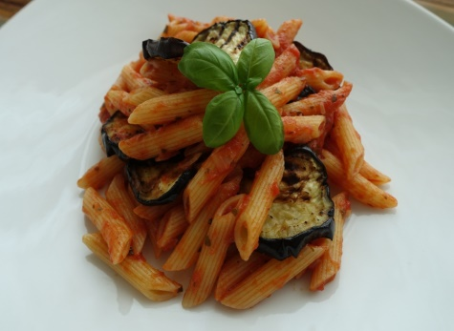 | 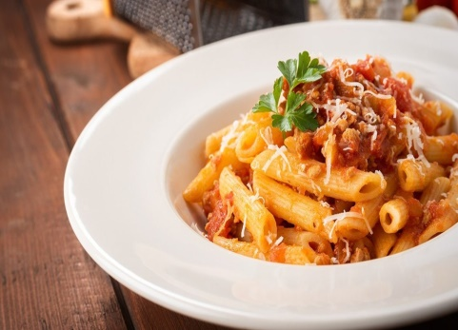 | 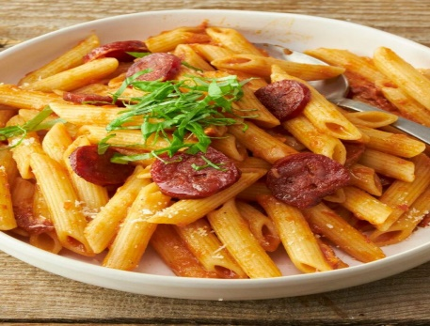

Nudelgerichte
Tortellini (A)

70 Tortellini alla Panna 11,90 €
Tortellini mit Schinken-Sahne-Sauce (G,1,5)

71 Tortellini Mama Rosa 11,90 €
Tortellini mit Champignons in Tomaten-Sahne-Sauce (G)

72 Tortellini Chef 13,50 €
Tortellini mit geschnetzeltem Hühnerfleisch und Zwiebeln in Rahmsauce (G)

73 Tortellini Gorgonzola 12,90 €
Tortellini in Gorgonzolasauce (G)

74 Tortellini alla Nonna 14,00 €
Tortellini mit Schinken, Erbsen, Champignons und Hackfleisch
in Sahnesauce (G,I)

75 Tortellini Auflauf 14,50 €
Tortellini mit Champignons, Erbsen, Schinken-Sahne-Sauce
mit Käse überbacken (G)

Für Tagliatelle, Gnocchi berechnen wir einen Aufschlag von 1,50€

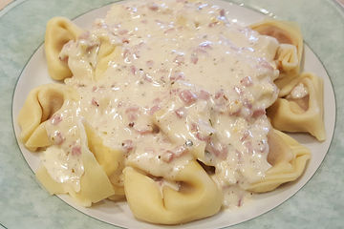 | 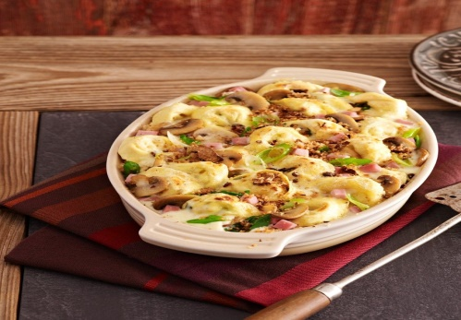 | 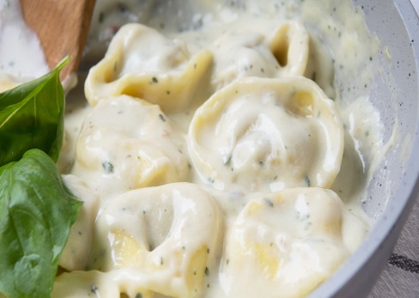

Nudelgerichte
Tagliatelle (A)

80 Tagliatelle all‘Amatriciana 13,90 €
Tagliatelle in Tomatensauce mit Zwiebeln, Bacon und scharfe Peperoni

81 Tagliatelle Caponata 13,90 €
Tagliatelle mit Zwiebeln, Lauch, Sellerie, Aubergine, Paprika, Oliven,
Knoblauch, Kapern, Tomatensauce und Pinienkerne (I,H)

82 Tagliatelle alla DiVino 15,10 €
Tagliatelle mit Krabben, Spinat, Pinienkernen, Cherrytomaten,
Pesto, Sahnesauce (B,G,H)

83 Tagliatelle con Salmone 15,20 €
Tagliatelle mit Zwiebel, Lauch, Sellerie, frischem Lachs
in Tomaten Sahnesoße (I,D,G)

84 Tagliatelle Terra e Mare 15,20 €
Tagliatelle mit Bacon, Meeresfrüchten, Zwiebeln, Lauch, Sellerie,
Olivenöl, Petersilie, Tomatenstücke und scharfer Peperoni (I)

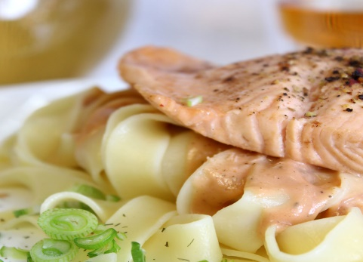 | 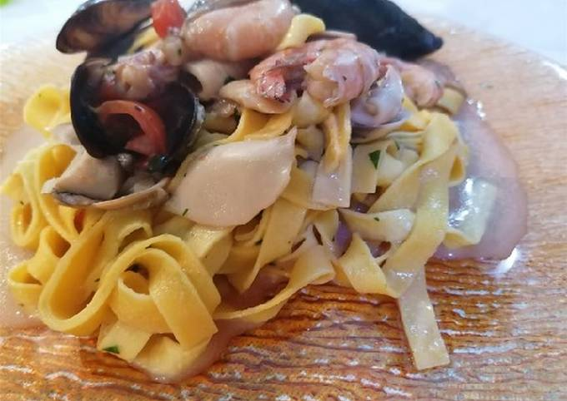 | 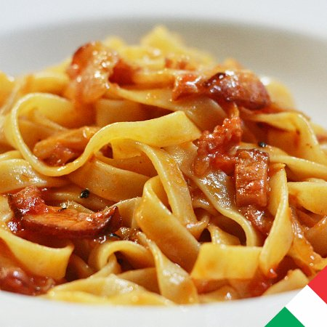

Frische Nudelgerichte
Agnolotti (A)

90 Agnolotti con funghi porcini 15,90 €
Agnolotti mit Steinpilzsauce (I)

91 Agnolotti con burro noci e salvia 15,50 €
Agnolotti mit Butter, Walnuss, Salbei und Parmesankäse (G,H)

92 Agnolotti con spinaci e ricotta 15,50 €
Agnolotti mit Spinat und Sahnesauce (G)

93 Agnolotti con Salmone 15,90 €
Agnolotti mit frischem Lachs (D)

Gnocchi (A)

94 Gnocchi quattro formaggi 13,90 €
Gnocchi mit vier Käsesorten (G)

95 Gnocchi con Pesto Funghi e Pomodorini 13,90 €
Gnocchi mit Pestosoße, Champignons und Cherrytomaten (G,H)

96 Gnocchi con funghi e vitello 14,50 €
Gnocchi mit Champignons, Rahmsauce und Kalbfleisch (G)

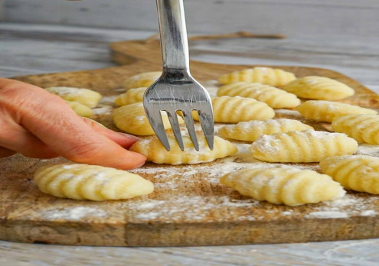 | 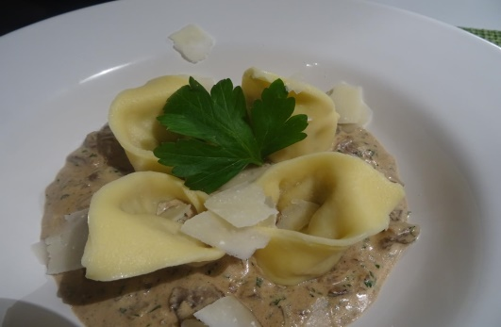 | 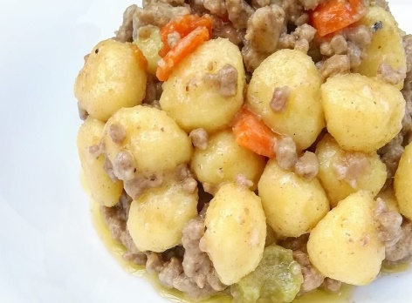

Reisgerichte

100 Risotto con Pollo 14,90 €
Reis mit Zwiebeln, Lauch, Sellerie, Paprika, Champignons
und geschnetzeltem Hühnerfleisch (I)

101 Arisotto alle Verdure 14,50 €
Reis mit Zwiebeln, Lauch, Sellerie, Paprika, Brokkoli, Champignons,
Aubergine, Zucchini und Tomatenstücke (I)

102 Risotto con Scampi e Zucchine 15,90 €
Reis mit Zwiebeln, Lauch, Sellerie, Zucchini und Scampi (B,I)

103 Risotto Exsotico 15,20 €
Reis mit Zwiebeln, Lauch, Sellerie, Paprika, Ananas
und geschnetzeltem Hühnerfleisch (I)
Pasta al forno
(A, G)
104 Cannelloni di Carne 13,50 €
Mit Fleisch gefüllte Nudelröllchen in Hackfleisch-Bechamel-Sauce
mit Käse überbacken (I)

105 Lasagne al Forno 13,50 €
Mehrschichtige Nudelplatten in Hackfleisch-Bechamel-Sauce
mit Käse überbacken (I)

106 Combinazione 13,50 €
Verschiedene Nudeln in Hackfleisch-Bechamel-Sauce
mit Käse überbacken (I)

107 Agnolotti al Forno 15,90 €
Agnolotti gefüllt mit Ricotta, Spinat und Brokkoli in Tomatensahnesauce

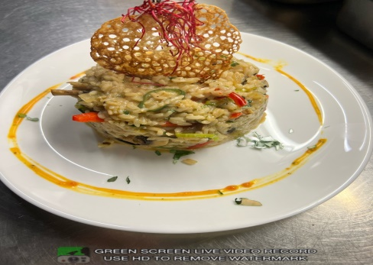 | 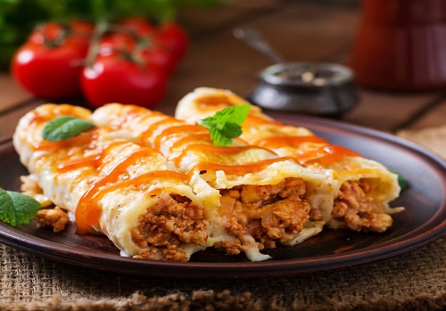 | 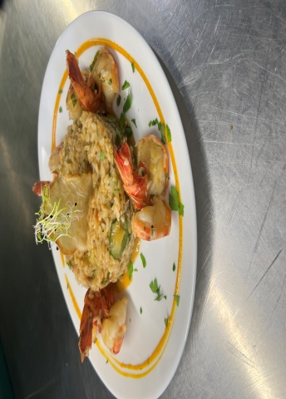
Pizza
(A, G)
110 Pizza Margherita klein 10,40 €
Tomatensauce, Mozzarella groß 11,90 €

111 Pizza Peperoni klein 12,10 €
Tomatensauce, Mozzarella und Peperoni-Wurst (1) groß 13,60 €

112 Pizza Salami klein 12,10 €
Tomatensauce, Mozzarella und Salami (1) groß 13,60 €

113 Pizza Funghi klein 11,90 €
Tomatensauce, Mozzarella und Champignons groß 13,40 €

114 Pizza Prosciutto klein 12,10 €
Tomatensauce, Mozzarella und Schinken (1,5) groß 13,60 €

115 Pizza Quattro Stagioni klein 13,20 €
Tomatensauce, Mozzarella, Schinken, Oliven, Champignons groß 14,70 €
und Artischocken (1,5)

116 Pizza Sophia Loren klein 12,90 €
Tomatensauce, Mozzarella, Schinken, Champignons, Spiegelei (C,1,5) groß 15,40 €

117 Pizza Hawaii klein 12,50 €
Tomatensauce, Mozzarella, Schinken und Ananas (1,5) groß 14,00 €

118 Pizza Rustica klein 12,90 €
Tomatensauce, Mozzarella, Bacon, Spinat, Zwiebeln und Spiegelei (C) groß 15,40 €

119 Pizza Calzone klein 13,20 €
Tomatensauce, Mozzarella, Schinken, Artischocken, Champignons groß 14,70 €
und Gekochtes Ei (C,1,5)
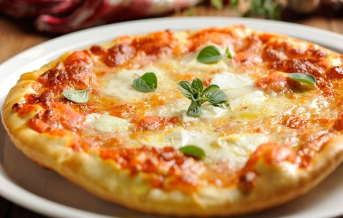 | 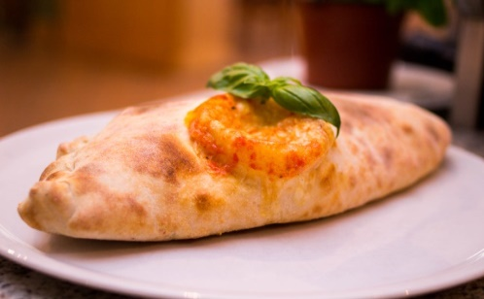 | 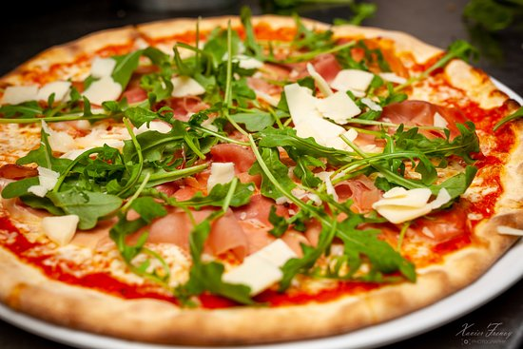
Pizza
(A, G)
120 Pizza Calabrese klein 13,20 €
Tomatensauce, Mozzarella, Peperoniwurst, Knoblauch groß 14,70 €
scharfer Peperoni und Zwiebeln (1)

121 Pizza Speciale klein 13,90 €
Tomatensauce, Mozzarella, Hackfleischsauce, Schinken, Salami, groß 15,40 €
Champignons, gekochte Eier und Zwiebeln (I,C,1,5)

122 Pizza Scampi klein 14,10 €
Tomatensauce, Mozzarella, Scampi und Knoblauch (B) groß 15,60 €

123 Pizza Parma klein 12,90 €
Tomatensauce, Mozzarella, Parmaschinken groß 14,40 €

124 Pizza Emilia klein 13,50 €
Tomatensauce, Mozzarella, Parmaschinken, Rucola groß 15,00 €
und Parmesankäse

125 Pizza Manzo klein 13,90 €
Tomatensauce, Mozzarella, Rindersteak, Zwiebeln, Knoblauch groß 15,40 €

126 Pizza Salmone klein 14,10 €
Tomatensauce, Mozzarella, Lachs, Spinat, Zwiebeln und Knoblauch (D) groß 15,60 €

127 Pizza Tonno klein 12,10€
Tomatensauce, Mozzarella, Thunfisch Zwiebeln, und Knoblauch (D) groß 13,60 €

128 Pizza Mare klein 12,90 €
Tomatensauce, Mozzarella, Meeresfrüchte, Oliven groß 14,40 €
und Knoblauch (B,9)

129 Pizza Vegetariana klein 12,60 €
Tomatensauce, Mozzarella, Artischocken, Mais, Paprika, Oliven, groß 14,10 €
Champignons, Zwiebeln, Brokkoli und Knoblauch (9)

, |  |  | Extrazutaten werden mit 1,00€ berechnet, Fisch frittiertes Hühnerfleisch und Käse mit 3,00 €,Knoblauch mit 0,30 €,
 |  |  | Sie können sich Ihre Pizza selbstverständlich
 |  |  | auch nach Wunsch zusammenstellen.

Fisch
(B,D)

130 Calamari Fritti 24,90 €
Frittierter Tintenfisch

131 Calamari alla Livornese 26,50 €
Gebratene Calamari mit eingelegten Sardellen, Kapern, Oliven
Tomatenstücke und scharfer Peperoni (9)

132 Scampi alla Griglia 28,50 €
Gegrillte Scampis

133 Scampi alla Busara 29,50 €
Scampi mit Tomatensauce, Knoblauch, scharfer Peperoni und Petersilie

134 Salmone alla Griglia 28,00 €
Gegrillter Lachs

135 Salmone alla Romana 29,50 €
Lachs in Weißwein-Sahne-Sauce mit Knoblauch und Dill (G)

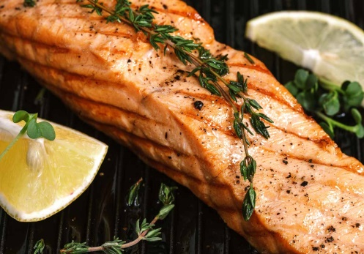 | 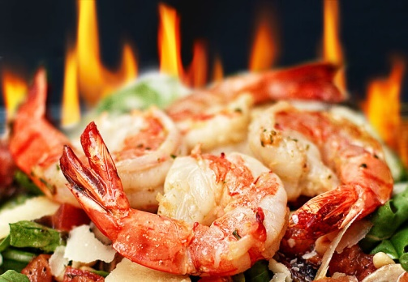 | 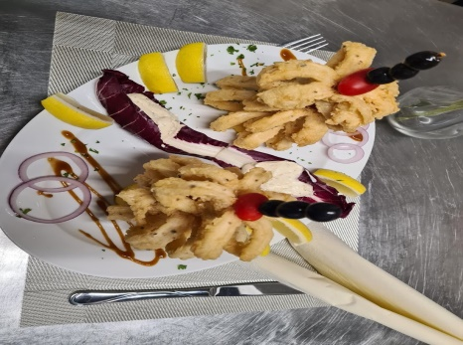

Fleischgerichte vom Schwein

140 Scaloppina alla Viennese 15,30 €
Paniertes Schnitzel Wiener Art (A,C,G)

141 Scaloppina Funghi 16,90 €
Paniertes Schnitzel mit Pilzrahmsauce A,C,G)

142 Scaloppina alla Parmigiana 18,20 €
Paniertes Schnitzel mit Schinken, Parmesankäse, Hackfleischsauce
mit Käse überbacken (A,C,G,I)

143 Scaloppina alla Zingara 17,90 €
Paniertes Schnitzel mit Zigeunersauce (A,C,G)

144 Saltimbocca alla Romana 18,00 €
Schnitzel vom Schwein in Weißweinsauce mit Parmaschinken und Salbei

145 Scaloppina Hawaii 18,20 €
Schnitzel vom Schwein mit Schinken, Ananas und Käse in der
Pfanne geschmolzen (G,1,5)

147 Scaloppina alla Valdostana 18,00 €
Schnitzel vom Schwein mit Schinken-Käse in Weißweinsauce (G,1,5)

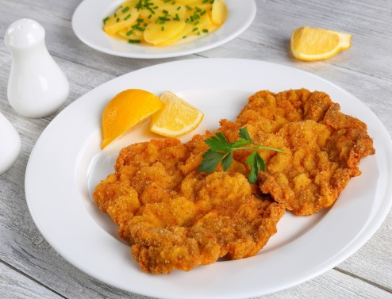 | 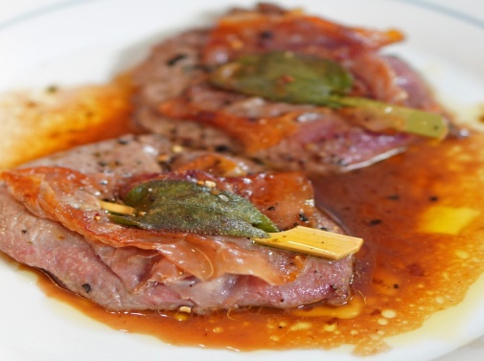 | 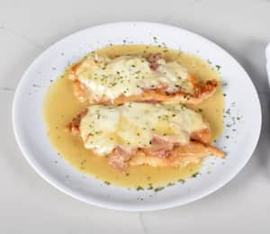

Fleischgerichte vom Rind

150 Bistecca alla Griglia (ca. 280g) 25,00 €
Gegrilltes Rindersteak

151 Bistecca al Pepe (ca. 280g) 27,50 €
Pfeffersteak (G)

152 Bistecca alla Pizzaiola (ca. 280g) 27,50 €
Gegrilltes Rindersteak mit Tomatensauce, Kapern, Knoblauch,
Oliven und Oregano (9)

153 Bistecca con Funghi e Cipolla (ca. 280g) 27,50 €
Gegrilltes Rindersteak mit Champignons, Zwiebeln und Rahmsauce (G)

154 Tagliata di Manzo (ca. 260g) 33,90 €
Gegrilltes Rinderfilet geschnitten, mit Rucola, Pinienkernen, Cherrytomaten
Parmesankäse, Zitronensaft, Olivenöl, Balsamico-Creme, dazu
wird Brot serviert (G,H)

155 Filetto di Manzo con Rucola e Porcini (ca. 260g) 33,90 €
Gegrilltes Rinderfilet mit Steinpilzsauce, Rucola und Parmesankäse (G)

156 Filetto al Gorgonzola (ca. 260g) 33,00 €
Gegrilltes Rinderfilet mit Gorgonzolasauce (G)

157 Filetto di Manzo alla Griglia (ca. 260g) 30,50 €
Gegrilltes Rinderfilet

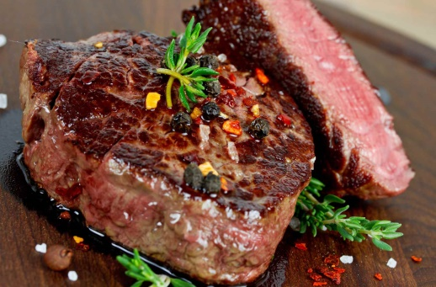 | 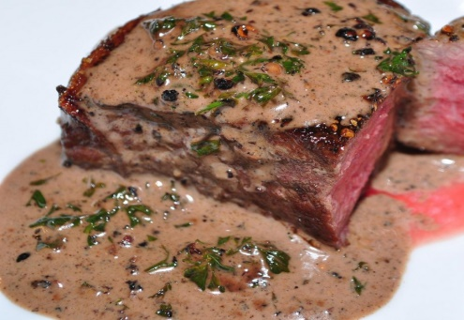 | 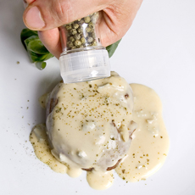

Geflügelfleisch

160 Petto di Pollo alla Griglia 17,50 €
Gegrilltes Hühnerbrustfilet

161 Petto di Pollo alla Siciliana 19,50 €
Hühnerbrustfilet mit Zwiebeln, Champignons, Paprika, scharfen Peperoni
und Knoblauch in Tomatensauce

162 Petto di Pollo con Broccoli e Pancetta 19,50 €
Hühnerbrustfilet mit Bacon und Brokkoli in Sahnesauce (G)

163 Fettine di Tacchino gratinate al forno 20,50 €
Überbackene panierte Putenschnitzel mit Champignons, Zwiebeln und Käse (G)

164 Fettine di Tacchino con Melanzane gratinate 20,50 €
Putenscheiben mit Auberginen, Tomaten, Mozzarella überbacken (G)

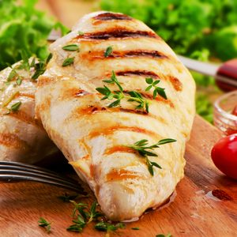 | 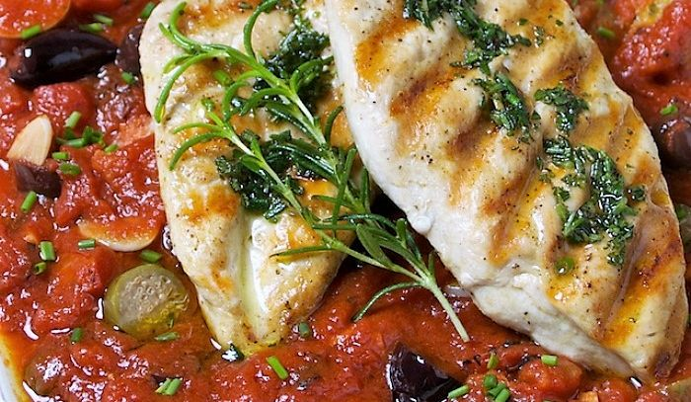 | 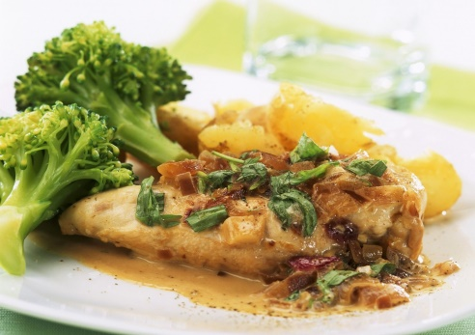

Zu jedem Fleisch- oder Fischgericht servieren wir einen kleinen Salat mit Pommes, Reis oder Nudeln (Spaghetti oder Penne).

Die Speisekarte ist eine Empfehlung für unsere Gäste. Sie können jedoch gerne unsere Gerichte auch kombinieren, z.B. welche Nudeln Sie mit welcher Soße genießen möchten. Das gleich gilt auch für unsere Fleisch- und Fischgerichte.

Dessert
(C,G,L)
170 Cassata Pistazie Eis 6,50 €

171 Tiramisu 5,90 €

172 Champagne Sorbet 5,50 €
Sekt mit Zitroneneis

173 Walnusseis 6,30 €
Milcheis mit Walnüssen, Schokosauce, Eierlikör und Schlagsahne (H)

174 Schokobecher 6,20 €
Milcheis mit Schokosauce und Schlagsahne

175 Krokant Becher 6,50 €
Milcheis mit Krokant, Schlagsahne und Amaretto

176 Kindereis 3,50 €
2 Kugeln Eis nach Wahl

177 Lavakuchen 5,90 €
Schokoladen Muffin mit 1 Kugel Vanille Eis

178 Créme Brulle 5,90 €

179 Affogato al caffè 3,90€
Espresso auf cremiges Vanilleeis
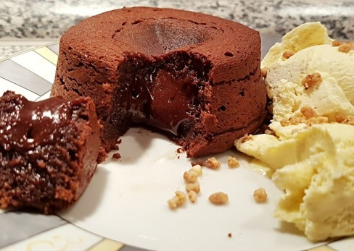 | 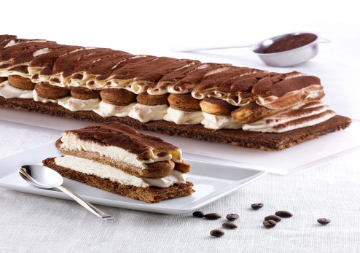 | 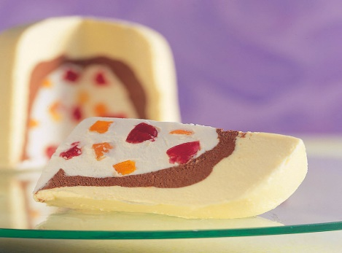
Wir wünschen Ihnen eine schöne
und angenehme Zeit in unserem Haus

Getränke
Kaffeesorten Aperitifs
180 Kaffee 2,80 € 212 Martini bianco, roso… 4cl 4,50 €
181 Espresso 2,70 € 213 Aperol 4cl 5,50 €
182 Cappuccino 3,20 € 214 Campari-Soda, -Orange 4cl 5,50 €
183 Café Latte 3,30 € 215 Hugo 0,1l 5,50 €
184 Latte Macchiato 3,50 € 216 Kir Royal 0,1l 4,90 €
185 Kakao 2,90 € 217 Sherry 5cl 4,90 €
186 Tee 2,60 € 218 Pernod/Ricard 2cl 5,20 €
219 Sekt-Orange 0,2l 4,50 €
220 Prosecco brut 0,2 l 4,90 €
Softdrinks Magenbitter
187 Coca Cola(4,7) 0,33l 3,90 € 220 Ramazott(4)i 2cl 4,50 €
188 Cola Zero 0,33l 3,90€ 221 Averna(4) 2cl 4,50 €
189 Fanta Orange(4) 0,33l 3,90 € 222 Fernet Branca 2cl 4,50 €
190 Sprite 0,33l 3,90€ 223 Marsala 2cl 4,90 €
191 Apfelschorle 0,3l 3,00 € 0,4l 4,10 € 224 Cynar(4) 4cl 4,50 €
192 Apfelsaft 0,3l 3,10 € 0,4l 4,20 €
193 Orangensaft 0,3l 3,10 € 0,4l 4,20 €
196 San Pellegrino 0,75l 5,20 €
197 Gerolsteiner 0,25l 2,30 €

Vom Fass Spirituosen
198 Bitburger Premium Pils 0,25l 2,60 € 225 Malteser 2cl 4,50 €
199 Bitburger Premium Pils 0,4l 3,90 € 226 Williams 2cl 4,00 €
227 Mirabelle 2cl 4,00 €
Aus der Flasche 228 Vecchia Romagnia 2cl 4,90 €
200 Benediktiner Weizenbier 0,5l 4,80 € 229 Grappa 2cl 4,00 €
201 Benediktiner, Dunkel 0,5l 4,80 €
202 Benediktiner Alkoholfrei 0,5l 4,80 € Offene Weine
203 Bitburger Alkoholfrei 0,5l 3,20 € 230 Lambrusco 0,25cl 5,80 €
204 Radler Alkoholfrei 0,4l 3,20 € 231 Chianti 0,25cl 5,90 €
205 Malzbier 0,4l 3,20 € 232 Valpolicella 0,25cl 6,20 €
206 Cola-Bier 0,4l 3,90 € 233 Barbera 0,25cl 6,10 €
207 Radler 0,4l 3,90 € 234 Montepulciano 0,25cl 6,00 €
207 Schuss 0,4l 3,90 € 235 Rose 0,25cl 5,90 €
Liköre 236 Frasscati 0,25cl 5,90 €
208 Mafioso heißer Amaretto mit Sahne 2cl 5,50 € 237 Soave 0,25cl 5,90 €
209 Sambuca 2cl 4,00 € 238 Pinot Grigio 0,25cl 5,90 €
210 Amaretto 2cl 4,00 € 239 Viez 0,5l 2,90 €
211 Limoncello 2cl 4,50 €

Liebe Gäste,

für Allergiker und Menschen mit Lebensmittelunverträglichkeiten ist es wichtig, für sie unbedenkliche Lebensmittel auszuwählen.

Falls Sie sich unsicher sind, können Sie gerne unser Personal nach Inhaltsstoffen fragen.

Zusatzstoffe:
1) mit Konservierungsstoff, 2) mit Geschmacksverstärker, 3) mit Antioxidationsmittel,
4) mit Farbstoff, 5) mit Phosphat, 6) mit Süßungsmittel, 7) koffeinhaltig, 8) chininhaltig,
9) geschwärzt, 10) enthält Phenylalaninquelle

Allergene:
A) Glutenhaltiges Getreide (Weizen, Dinkel, Roggen, Gerste, Hafer oder Hybridstämme davon)
B) Krebstiere
C) Eier
D) Fisch
E) Erdnüsse
F) Sojabohnen
G) Milch und Milchprodukte (einschließlich Laktose)
H) Schalenfrüchte (Nüsse)
I) Sellerie und daraus hergestellte Produkte
J) Senf und daraus hergestellte Produkte
K) Sesamsamen und daraus hergestellte Produkte
L) Schwefeldioxid und Sulfite in Konzentrationen von mehr als 10 mg/kg oder 10 mg/l, ausgedrückt in SO2
M) Lupinen und daraus hergestellte Produkte
N) Weichtiere und daraus hergestellte Produkte

Für Druckfehler, Irrtümer und Preisänderungen wird keine Haftung übernommen. Alle Preise verstehen sich in Euro inklusive aller Steuern und Abgaben, exklusive Trinkgeld.

